Приложение
к постановлению Главы
города Элисты от
30 ноября 2023 г. №80

проект

Российская Федерация

Республика Калмыкия

Элистинское городское Собрание

шестого созыва

РЕШЕНИЕ № ___

 | «__» _____ 2023 года | заседание № ___ |  | г. Элиста
О внесении изменений в Правила землепользования и застройки города Элисты

В соответствии с Федеральным законом от 6 октября 2003 года № 131-ФЗ «Об общих принципах организации местного самоуправления в Российской Федерации», Градостроительным кодексом Российской Федерации, с учетом протокола публичных слушаний и заключения Комиссии по подготовке Правил землепользования и застройки города Элисты о результатах публичных слушаний, предложений Администрации города Элисты (постановления Администрации города Элисты), руководствуясь статьей 20 Устава города Элисты,

Элистинское городское Собрание решило:

- Внести в карту градостроительного зонирования Правил землепользования и застройки города Элисты, утвержденных решением Элистинского городского Собрания от 27 декабря 2010 года № 1, следующие изменения:
1) включить в зону сельскохозяйственного использования СХ-1, исключив из производственной зоны сельскохозяйственных предприятий СХП, многоконтурный земельный участок с кадастровым номером 08:14:040702:183 площадью 50 000 кв.м, расположенный по адресу: Республика Калмыкия, г. Элиста, 1,0 км. по направлению на запад от ориентира автодорога Астрахань-Элиста-Ставрополь (км.322), согласно схеме № 1 Приложения к настоящему решению;
2) включить в производственно-коммунальную зону ПК, исключив из зоны жилой застройки первого типа Ж-1, подзона Ж-1/Б; зоны жилой застройки третьего типа Ж-3, подзона Ж-3/А; зоны многофункциональной застройки ОЖ, подзона ОЖ/А, земельные участки площадью 4478,26 кв.м, расположенные по адресному ориентиру: Республика Калмыкия, г. Элиста, 5 микрорайон, согласно схеме № 2 Приложения к настоящему решению;
3) включить в зону жилой застройки первого типа Ж-1, подзона Ж-1/Б, исключив из зоны многофункциональной застройки ОЖ, подзона ОЖ/А, земельный участок с кадастровым номером 08:14:030208:208 площадью 736 кв.м, расположенный по адресному ориентиру: Республика Калмыкия, г. Элиста, ул. Байин Булг, № 3, согласно схеме № 3 Приложения к настоящему решению.
4) включить в производственную зону сельскохозяйственных предприятий СХП, исключив из зоны сельскохозяйственного использования СХ-1, производственно–коммунальной зоны ПК, производственной зоны П, земельный участок с кадастровым номером 08:14:010201:24 площадью 320 000 кв.м, расположенный по адресу: Республика Калмыкия, г. Элиста, Северная промышленная зона-1, 87, согласно схеме № 4 Приложения к настоящему решению;
5) включить в производственно-коммунальную зону ПК, исключив из зоны размещения объектов социальной сферы ОС, земельный участок с кадастровым номером 08:14:030501:10642 площадью 2188 кв.м, расположенный по адресу: Республика Калмыкия, г. Элиста, 1 микрорайон, согласно схеме № 5 Приложения к настоящему решению;
6) включить в зону жилой застройки первого типа Ж-1, подзона Ж-1/В, исключив из производственной зоны П, земельный участок с кадастровым номером 08:14:030543:1361 площадью 1000 кв.м, расположенный по адресу: Республика Калмыкия, город Элиста, ул. Герцена, д.6, согласно схеме № 6 Приложения к настоящему решению;
7) включить в зону складирования и захоронения отходов С-4, исключив из зоны сельскохозяйственного использования СХ-1, земельный участок с кадастровым номером 08:14:050206:28 площадью 1299 кв.м, согласно схеме № 7 Приложения к настоящему решению;
8) включить в зону природных ландшафтов и рекреационного назначения Р-3, исключив из зоны сельскохозяйственного использования СХ-1, земельный участок с кадастровым номером 08:14:040204:1 площадью 10000 кв.м, расположенный по адресу: Республика Калмыкия, г. Элиста, восточнее 320 км. трассы Астрахань-Невинномысск, согласно схеме №8 Приложения к настоящему решению;
9) включить в зону жилой застройки первого типа Ж-1, подзона Ж-1/Б, исключив из зоны жилой застройки третьего типа Ж-3, подзона Ж-3/А, земельный участок общей площадью 93 кв.м, расположенный по адресному ориентиру: Республика Калмыкия, г. Элиста, 5 микрорайон, севернее д.18 «А», согласно схеме №9 Приложения к настоящему решению.
2. Администрации города Элисты разместить настоящее решение на официальном сайте Администрации города Элисты.
3. Настоящее решение вступает в силу со дня его официального опубликования в газете «Элистинская панорама».

Глава города Элисты,
Председатель Элистинского
городского Собрания Н. Орзаев
Приложение 1
к решению Элистинского
городского Собрания
от «___» ____ 2023 г. №__

Схема № 1
Выкопировка из карты градостроительного зонирования городского округа Правил землепользования и застройки города Элисты, утвержденных решением
Элистинского городского Собрания от 27 декабря 2010 года №1

ПЗЗ: | Предлагаемое изменение в ПЗЗ:
 | Ставрополь

Схема № 2
Выкопировка из карты градостроительного зонирования городского округа Правил землепользования и застройки города Элисты, утвержденных решением
Элистинского городского Собрания от 27 декабря 2010 года №1

ПЗЗ: | Предлагаемое изменение в ПЗЗ:

Схема № 3
Выкопировка из карты градостроительного зонирования городского округа Правил землепользования и застройки города Элисты, утвержденных решением
Элистинского городского Собрания от 27 декабря 2010 года №1

ПЗЗ: | Предлагаемое изменение в ПЗЗ:

Схема № 4
Выкопировка из карты градостроительного зонирования городского округа Правил землепользования и застройки города Элисты, утвержденных решением
Элистинского городского Собрания от 27 декабря 2010 года №1

ПЗЗ: | Предлагаемое изменение в ПЗЗ:
П | ПК

Схема № 5
Выкопировка из карты градостроительного зонирования городского округа Правил землепользования и застройки города Элисты, утвержденных решением
Элистинского городского Собрания от 27 декабря 2010 года №1
ПЗЗ: | Предлагаемое изменение в ПЗЗ:

Схема № 6
Выкопировка из карты градостроительного зонирования городского округа Правил землепользования и застройки города Элисты, утвержденных решением
Элистинского городского Собрания от 27 декабря 2010 года №1

ПЗЗ: | Предлагаемое изменение в ПЗЗ:
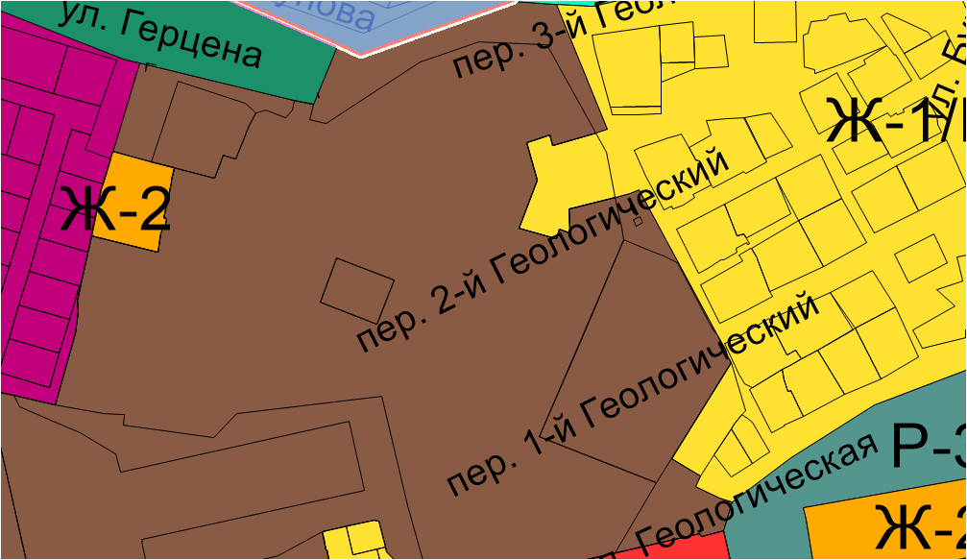 | 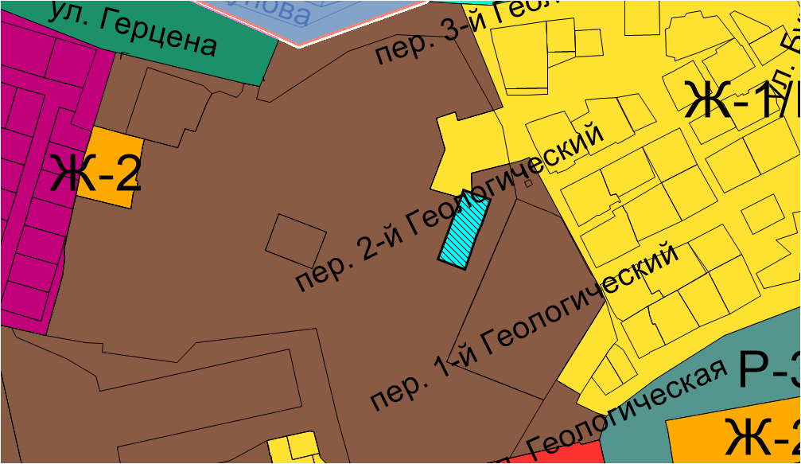

Схема № 7
Выкопировка из карты градостроительного зонирования городского округа Правил землепользования и застройки города Элисты, утвержденных решением
Элистинского городского Собрания от 27 декабря 2010 года №1

ПЗЗ: | Предлагаемое изменение в ПЗЗ:

Схема № 8
Выкопировка из карты градостроительного зонирования городского округа Правил землепользования и застройки города Элисты, утвержденных решением
Элистинского городского Собрания от 27 декабря 2010 года №1

ПЗЗ: | Предлагаемое изменение в ПЗЗ:

Схема № 9
Выкопировка из карты градостроительного зонирования городского округа Правил землепользования и застройки города Элисты, утвержденных решением
Элистинского городского Собрания от от 27 декабря 2010 года №1

ПЗЗ: | Предлагаемое изменение в ПЗЗ:

